Trường Đại học Công nghệ - ĐHQGHN

**Khoa Công nghệ thông tin**

**_____________________**

*BÀI TẬP LỚN: KỸ NGHỆ YÊU CẦU*

*Giảng viên: Đặng Đức Hạnh*

**HỆ THỐNG CUNG CẤP KHÓA HỌC ĐA PHƯƠNG TIỆN**



*(Multimedia Education System)*

**Ngày:** 2024/3/31

**Tình trạng tài liệu:** Draft proposal

**Chuẩn bị bởi:** Nhóm 1

**Thành viên**:

1. Nguyễn Đức Cường    20020283

2. Nguyễn Danh Minh    20020299

3. Lê Nhật Quang           20020306

4. Nguyễn Việt Khánh    21020521

Mục lục

I. Giới thiệu 3

A. Mục đích 3

B. Phạm vi 3

C. Tổng quát 3

II. Khảo sát thực trạng hệ thống hiện thời (System-as-is): 3

A. Thực trạng 3

B. Cấu trúc hệ thống 7

C. Nghiệp vụ 7

Luồng nghiệp vụ 7

Một số vấn đề nghiệp vụ 9

III. Xác định các vấn đề và các cơ hội mới cho hệ thống mới (System-to-be): 9

A. Các hạn chế 9

B. Các cơ hội 10

IV. Các nhu cầu thực sự của các bên liên quan trong ngữ cảnh hệ thống mới 10

V. Một số tùy chọn của hệ thống mới đáp ứng được các nhu cầu của các bên liên quan 11

VI. Phụ lục: 13

# Giới thiệu

## Mục đích

Tài liệu này cung cấp mô tả chi tiết về *Hệ thống cung cấp khóa học đa phương tiện*. Tài liệu trình bày chi tiết về miền, tình trạng và các vấn đề của hệ thống hiện thời từ đó tìm kiếm những cơ hội để đề xuất ra hệ thống mới.

Tài liệu cũng đề cập về những việc hệ thống sẽ làm, các ràng buộc kèm theo để nó có thể hoạt động. Tài liệu này hướng tới các bên liên quan và cả các nhà phát triển.

## Phạm vi

*Hệ thống cung cấp khóa học đa phương tiện* được thiết kế để giảm thiểu tối đa thời gian, chi phí và đơn giản hóa công tác tổ chức, quá trình tuyển sinh các khóa học.

Hệ thống dành cho học sinh, sinh viên hay cả người đang đi làm muốn chủ động tìm kiếm các khóa học nhằm nâng cao kiến thức cho bản thân, đồng thời cho giảng viên có nhu cầucung cấp khóa học của mình đến với nhiều người hơn.

Hệ thống cho phép giảng viên đăng tải các khóa học của mình, từ đó người học có thể tiếp cận và đăng ký khóa học phù hợp với mong muốn của bản thân.

## Tổng quát

Tài liệu này bao gồm 4 phần chính. Phần thứ nhất trình bày về khảo sát thực trạng hệ thống hiện thời (System-as-is). Phần thứ hai là về các vấn đề và các cơ hội mới để đề xuất hệ thống mới (System-to-be). Phần tiếp theo là trình bày về các nhu cầu thực sự của các bên liên quan trong ngữ cảnh hệ thống mới. Và cuối cùng, là trình bày về các kỹ thuật nhóm đã sử dụng.

# Khảo sát thực trạng hệ thống hiện thời (System-as-is):

## Thực trạng

Hiện nay, với sự phát triển không ngừng của xã hội cũng như cuộc sống con người, càng ngày càng nhiều trung tâm giáo dục hay giảng viên mở các lớp dạy không chính khóa, đồng thời một số lượng lớn học viên cần tìm những địa chỉ dạy học uy tín. Đặc biệt là đối với sinh viên hay những người đi làm là những đối tượng không còn học ở trường lớp quá nhiều, học thêm kiến thức bên ngoài là một sự lựa chọn hoàn hảo để tăng thêm kiến thức cho bản thân. Các trung tâm giáo dục có thể được tìm thấy ở gần như khắp mọi nơi, tập trung ở các thành phố lớn hay các khu đô thị, có thể được tìm thấy nhờ giới thiệu từ bạn bè, người thân hay qua mạng xã hội, …

Tuy nhiên, những cách tiếp cận thông tin kể trên còn gặp khá nhiều hạn chế bởi: mạng xã hội không thể quản lý việc tuyển học viên một cách khoa học, khó đạt độ tiếp cận cao (do không phải ai cũng có thể nhìn thấy quảng cáo hay các nhóm), hay mỗi trung tâm sẽ có một group khác nhau, làm khó học viên trong việc lựa chọn nơi học phù hợp. Các lớp học thì thường tổ chức dưới dạng học trực tiếp hoặc học online thông qua các nền tảng như Zoom hay Google Meet, việc này không phù hợp với một số học viên có lịch bận trùng với thời gian học.

Kết quả khảo sát hơn 100 các học viên của các khóa học khác nhau tại Hà Nội được thực hiện như sau

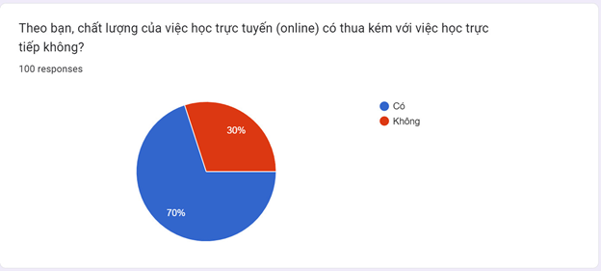

*Hình 1. Thống kê khảo sát câu hỏi 1*

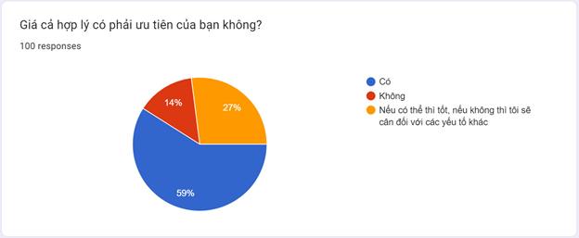

*Hình 2. Thống kê khảo sát câu hỏi 2*

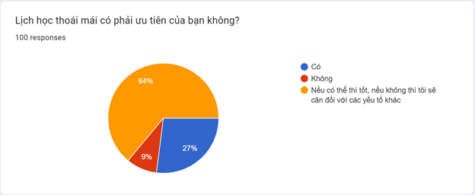

*Hình 3. Thống kê khảo sát câu hỏi 3*

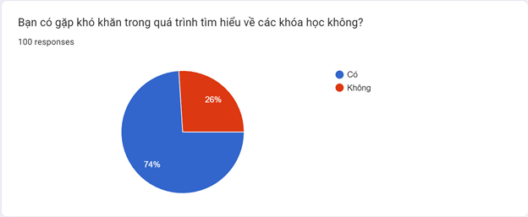

*Hình 4. Thống kê khảo sát câu hỏi 4*

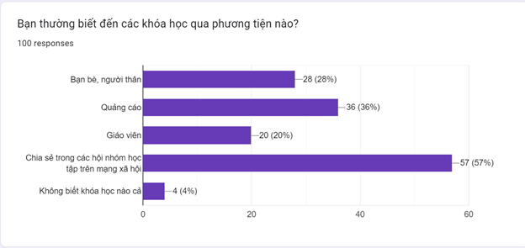

*Hình 5. Thống kê khảo sát câu hỏi 5*

Kết quả khảo sát cho thấy đa số học viên đã và đang học tại các khóa học khác nhau đều có mong muốn một khóa học có chất lượng tốt đi cùng với chi phí bỏ ra tương xứng. Bên cạnh đó sự khó khăn khi tìm hiểu các trung tâm hay các khóa học trực tuyến luôn là một bài toán khó khăn đối với với các bạn. Điều đó hoàn toàn có thể do từ trải nghiệm không tốt qua việc đăng ký và học trực tuyến tại các trung tâm giáo dục, chi phí học so với chất lượng giảng dạy cũng như giáo viên không tương xứng… Việc tiếp cận thông tin cũng hầu như chỉ thông qua giới thiệu hay các trang mạng xã hội, nơi có rất nhiều bài viết được đăng mỗi ngày nên dễ thấy thông tin thường bị loãng, làm khó cho việc tiếp cận của học viên. Về vấn đề lịch học, hầu hết các bạn ngày nay đều có khả năng phân bổ thời gian hợp lí tuy nhiên việc dành ra quỹ thời gian cho việc học vẫn còn bị hạn chế, cần có sự linh hoạt đến từ học viên với trung giảng dạy. Ngoài ra, việc học trực tiếp cũng là một trong những trở ngại khi việc di chuyển đến nơi học khá khó khăn, thường do thiếu phương tiện di chuyển hay khoảng cách địa lý xa xôi. Hơn thế nữa, với sự phát triển của mạng xã hội, đã có rất nhiều các trung tâm ma được đồn thổi, điều này dẫn tới những vụ lừa đảo khiến cho các bạn sinh viên, học sinh gặp phải nhiều khó khăn. Tuy nhiên, dưới góc nhìn trải nghiệm học tại các trung tâm, việc đi học trực tuyến cũng đem lại những ảnh hưởng tích cực như sự quan sát về việc học của giảng viên, đi học trực tuyến cũng đem cho học viên cơ hội được gặp gỡ những bạn bè bên ngoài, tạo tinh thần học tập

Vì vậy, nhóm đưa ra một đề xuất – một dự án hệ thống về cung cấp khóa học cho mọi học viên, một ứng dụng web giúp người học dễ dàng tìm thấy khóa học phù hợp với bản thân mà đã được kiểm định rõ ràng, giúp hạn chế những rủi ro về lừa đảo hay kém chất lượng; đồng thời cũng là một phương tiện giúp các trung tâm hay giảng viên đăng tải các khóa học của mình nhằm thu hút người học.

## Cấu trúc hệ thống

Xét theo hệ thống hiện thời của đa số các trung tâm tại Hà Nội gồm có:

* **Học viên**: những người có nhu cầu tìm kiếm các khóa học nhằm nâng cao kiến thức hoặc kỹ năng.
* **Giảng viên của trung tâm:** những người trực tiếp dạy các khóa học của trung tâm.
* **Bộ phận tư vấn và tuyển sinh:** những người đăng tin tuyển sinh, tư vấn và làm hợp đồng nhập học cho người muốn tìm hiểu về khóa học và người học của trung tâm.
* **Giáo vụ của trung tâm:** những người chịu trách nhiệm lên lịch và sắp xếp các lớp học cho từng khóa học của trung tâm.

## Nghiệp vụ

### Luồng nghiệp vụ

* Những người có nhu cầu tìm hiểu về khóa học của trung tâm sẽ đến và nhận tư vấn của tư vấn viên hoặc là sẽ được tư vấn viên làm hợp đồng nhập học nếu muốn đăng ký khóa học của trung tâm.
* Tư vấn viên sẽ giới thiệu về các khoá học cho người muốn tìm hiểu hoặc cung cấp thêm thông tin cho người học của trung tâm. Bộ phận tuyển sinh sẽ đăng tải các thông tin về các khóa học của các trung tâm trên các diễn đàn nhằm thu hút các học viên đăng ký.
* Giảng viên của trung tâm sẽ chịu trách nhiệm giảng dạy các khóa học mà họ được phân công và giúp người học đạt được mục tiêu của mình khi đăng ký khóa học.
* Sau khi người học đăng ký khóa học của trung tâm, giáo vụ sẽ ghi danh người học và sắp xếp lớp học cho người đăng ký và chỉ định người dạy cho lớp đó.

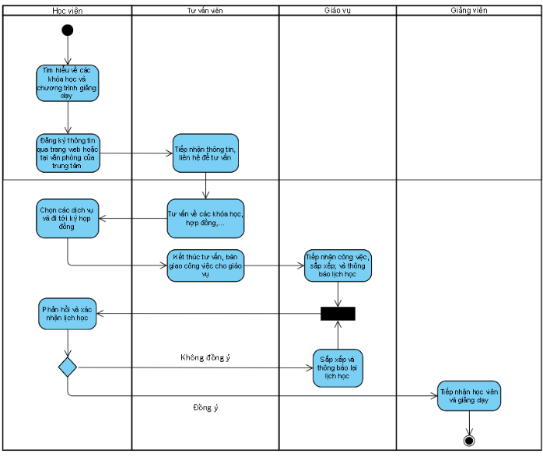

*Hình 6: Biểu đồ hoạt động miêu tả luồng nghiệp vụ của đa số trung tâm*

### Một số vấn đề nghiệp vụ

* Về đối tượng: Với vấn đề về nhu cầu của việc học ngày càng tăng cao nên việc các trung tâm không đáp ứng cơ sở vật chất cho người học là điều tất yếu. Thêm vào đó, với việc người học tăng cao thì nhu cầu giảng viên cũng tăng cao dẫn đến một số cơ sở có các giảng viên không đảm bảo chất lượng giảng dạy.
* Về cơ sở vật chất: Cơ sở vật chất hay phòng học của trung tâm còn có giới hạn nên không thể có quá nhiều lớp học/khóa học diễn ra cùng lúc, dẫn tới hạn chế về số lượng người học.
* Về tính linh hoạt: Lịch học trực tiếp tại trung tâm sẽ thường cố định theo ngày và giờ trong tuần, việc này gây nhiều cản trở về mặt thời gian đối với những người đã đi làm hoặc bận rộn trong cuộc sống hoặc là đôi khi có những công việc đột xuất.
* Về nội dung: Đối với việc học tập trực tiếp tại trung tâm đôi khi có thể gây nhàm chán cho người học đối với những kiến thức đã biết trước và người học không thể chủ động tăng/giảm tốc độ giảng dạy của giảng viên hay chủ động lựa chọn bài học mà phù hợp với bản thân mình.

# Xác định các vấn đề và các cơ hội mới cho hệ thống mới (System-to-be):

## Các hạn chế

* Những người có nhu cầu đăng ký khóa học chỉ có thể đăng ký trực tiếp tại trung tâm.
* Người học chưa thể chủ động lựa chọn bài giảng hay giảng viên mà họ mong muốn mà bị phụ thuộc vào sự sắp xếp của giáo vụ và giảng viên.
* Lịch học ở trung tâm có thể không phù hợp với lịch trình của người học hoặc gây ra bất tiện đối với những người bận rộn.
* Giá cả các khóa học không đi đôi với chất lượng, và còn khá cao nên chưa thể phù hợp với đông đảo số lượng người học.
* Giảng viên không thể tái sử dụng lại bài giảng mà phải giảng dạy lại nhiều lần cho các lớp học khác nhau.
* Khó khăn cho giáo vụ trong việc quản lý và sắp xếp các lớp học cho người học vì sự hạn chế về cơ sở vật chất của trung tâm.
* Trung tâm không thể tiếp cận đến đông đảo người học do hạn chế về cơ sở vật chất hoặc khoảng cách địa lý.

## Các cơ hội

* Những vấn đề nêu trên đã thể hiện một tình trạng đáng quan ngại trong việc học tập truyền thống tại trung tâm, đặc biệt trong thời đại công nghệ ngày nay; tuy nhiên, những vấn đề nêu trên là tiền đề cho một hệ thống cung cấp khóa học đa nền tảng với mục đích hạn chế những khiếm khuyết của học tập truyền thống, đồng thời tận dụng ưu điểm của học trực tuyến:
* Người học có thể tiếp cận đến đa dạng các khóa học hơn thay vì chỉ là các khóa học của trung tâm đó.
* Người học có thể chủ động trong việc lựa chọn lớp học/bài giảng/giảng viên mà mình mong muốn cũng như là tùy chỉnh tốc độ giảng dạy trong quá trình học.
* Người học và giảng viên có thể trao đổi nhanh chóng, hiệu quả thông qua diễn đàn học tập.
* Giá cả các khóa học được giảm bớt do lợi thế về cơ sở vật chất và nguồn lực, do đó người học có thể tiếp cận dễ dàng hơn.
* Giúp cải thiện tính linh hoạt trong việc học tập của người học, điều này đặc biệt quan trọng đối với những người bận rộn trong cuộc sống.
* Giảng viên chỉ cần giảng dạy một lần, những bài học có thể tái sử dụng nhiều lần.
* Đơn giản và tối ưu hóa quy trình đăng ký học, nhận đăng ký của người học và việc quản lý, sắp xếp lớp học của giáo vụ.
* Đối với việc học tập trực tuyến, trung tâm sẽ dễ dàng hơn trong việc tiếp cận tới những người có nhu cầu nhưng bị giới hạn về khoảng cách địa lý hay lịch trình.

# Các nhu cầu thực sự của các bên liên quan trong ngữ cảnh hệ thống mới

Học viên:

* Dễ dàng tiếp cận với các lớp học/khóa học ở xa và tiếp cận được đa dạng các loại kiến thức.
* Linh hoạt trong việc sắp xếp lịch trình học tập.
* Mong muốn được chủ động trong việc lựa chọn lớp học/giảng viên/bài học phù hợp với bản thân và được chủ động trong việc lựa chọn tốc độ giảng dạy.
* Mong muốn tiếp cận tới những khóa học có chi phí phù hợp.

Giảng viên:

* Mong muốn được đơn giản hóa quá trình giảng dạy, đẩy nhanh tiến độ học tập của học viên và tái sử dụng lại bài học.
* Mong muốn được tiếp cận đến nhiều học viên hơn.
* Có diễn đàn để đơn giản hóa quá trình trao đổi với học viên và cải thiện chất lượng bài giảng.
* Mong muốn dễ dàng nắm bắt được tiến trình học tập của học viên.

Đại diện trung tâm:

* Mong muốn tối ưu hóa quá trình tuyển sinh
* Mong muốn được tiếp cận đến nhiều học viên hơn.
* Giảm thiểu chi phí trong công tác quản lý và tổ chức các lớp học/khóa học trực tiếp, tạo điều kiện đầu tư cho các chi phí khác.
* Mong muốn đơn giản hóa quá trình quản lý học viên, giảng viên.
* Dễ dàng hơn trong việc phân chia bài giảng cho học viên.

# Một số tùy chọn của hệ thống mới đáp ứng được các nhu cầu của các bên liên quan

Học viên:

* Cung cấp cho người dùng nền tảng giao diện đơn giản, thuận tiện để dễ dàng tiếp cận các khoá học.
* Cung cấp cho người dùng chức năng tìm kiếm được khóa học theo bộ lọc và các tiêu chí tùy chọn để có thể tìm được các khóa học phù hợp.
* AI, Data Science để phân tích thói quen, định hướng từ dữ liệu người dùng trên hệ thống để đề xuất các khóa học phù hợp với học viên.
* Cập nhật cho người dùng những thông báo mới nhất về những giáo viên hoặc các khóa học quan tâm.
* Cung cấp cho học viên khả năng đánh giá, báo cáo về khóa học và về thông tin khoá học cho quản trị viên.
* Học viên có thể trải nghiệm thử một vài bài giảng của khóa học để có thể tham khảo trước khi đăng ký khoá học.
* Học viên có thể hoàn tiền khoá học nếu như đưa ra phản hồi về sự kém chất lượng của khóa học.
* Cung cấp khả năng kết nối với những ứng dụng thanh toán thông minh để tiện lợi cho việc thanh toán khoá học.

Giảng viên:

* Cung cấp cho giảng viên nền tảng đăng tải khóa học thân thiện, dễ dàng tiếp cận.
* Cung cấp cho giảng viên khả năng quản lý học viên tham gia khóa học cũng như các phản hồi của học sinh về khóa học đó.
* Giảng viên có khả năng gửi thông báo đến các học viên tham gia khóa học về những thông tin mới nhất.
* Cung cấp nền tảng có thể quảng cáo cho khóa học của giảng viên một cách miễn phí.
* Cho phép thanh toán bằng tất cả các nền tảng thanh toán online giúp tiện lợi cho giảng viên.
* Bảo toàn tính bảo mật, chủ quyền sở hữu riêng đối với các bài giảng riêng của các giảng viên

Đại diện trung tâm:

* Cung cấp cho trung tâm nền tảng đăng tải khóa học thân thiện, dễ dàng tiếp cận.
* Cung cấp cho trung tâm khả năng quản lý số lượng học viên tham gia khóa học cũng như các phản hồi của học viên về khóa học đó.
* Trung tâm có khả năng gửi thông báo đến các học viên tham gia khóa học về những thông tin mới nhất.
* Cung cấp nền tảng có thể quảng cáo cho khóa học của trung tâm một cách miễn phí.
* Cho phép thanh toán bằng tất cả các nền tảng thanh toán online giúp tiện lợi cho trung tâm.
* Cung cấp cho trung tâm khả năng quản lý, phân loại các bài giảng đơn giản.
* Đơn giản hóa quá trình tuyển sinh, giúp trung tâm cho phép học viên đăng ký học dễ dàng hơn.
* Đơn giản hóa công việc sắp xếp và quản lý khóa học cho trung tâm.

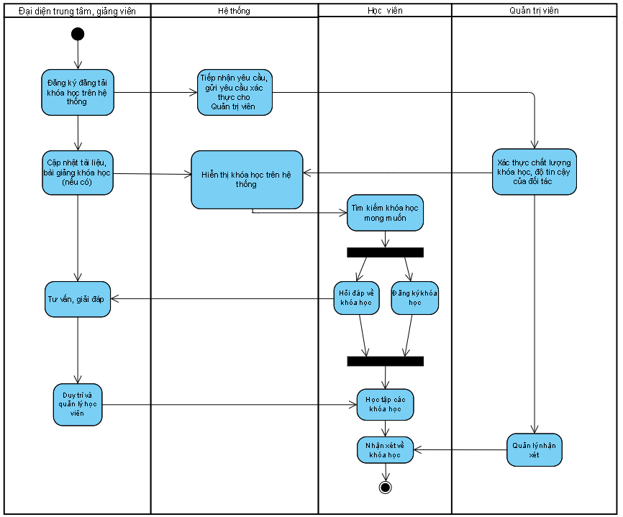

Hình 7. *Biểu đồ hoạt động miêu tả luồng nghiệp vụ của hệ thống mới*

# Phụ lục:

Các kỹ thuật nhóm đã sử dụng:

* Background study:

Theo như hiểu biết của nhóm về kỹ thuật này, ứng dụng “hệ thống cung cấp khóa học đa phương tiện” sử dụng đến kỹ thuật Background study. Trong giai đoạn background study, nhóm đã tham khảo các bài báo, bài viết, và bài đánh giá liên quan đến hệ thống cung cấp khóa học đa phương tiện. Nhóm đã tìm hiểu về công nghệ sử dụng, các khía cạnh liên quan đến việc xây dựng hệ thống, các vấn đề đã được giải quyết trong các nghiên cứu trước đó, và những thách thức đang tồn tại trong lĩnh vực này.

Background study giúp nhóm nghiên cứu có cái nhìn tổng quan về lĩnh vực nghiên cứu, định hình các vấn đề cần giải quyết, và xác định hướng đi phù hợp cho ứng dụng "hệ thống cung cấp khóa học đa phương tiện" trong quá trình nghiên cứu và phát triển.

* Data collection, questionnaires

Trong quá trình tìm hiểu về thực trạng của hệ thống hiện thời (System-as-is), nhóm đã sử dụng đến một kỹ thuật là Data collection, questionnaires để tham khảo ý kiến của các bạn học viên về quan điểm học trực tiếp và trực tuyến.

Dù số lượng khá ít với bộ dữ liệu cần có để cho ra kết quả phù hợp nhưng với những biểu đồ và mức câu hỏi khác nhau trong thời gian làm bài tập, nhóm cũng có những đánh giá nhất định và đưa ra những điều cần thiết cho hệ thống của nhóm.

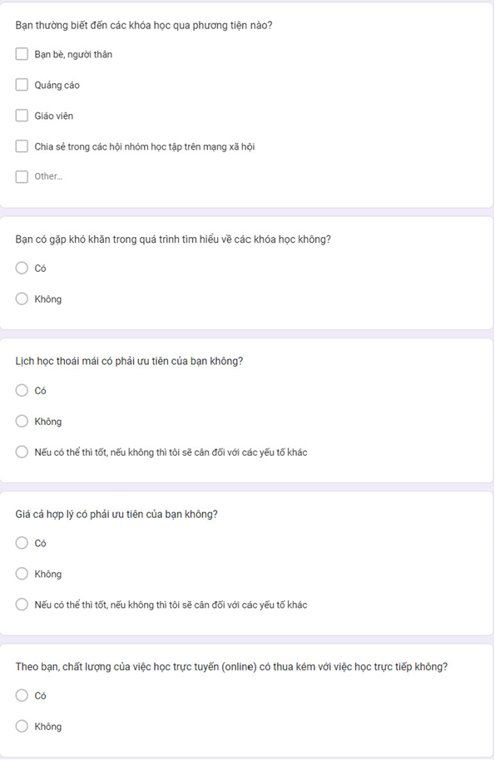

**

*Hình 8 và 9. Minh chứng việc sử dụng kỹ thuật Data collection, questionnaires*

* Observation and ethnographic studies

Nhóm cũng sử dụng kĩ thuật này thông qua quan sát những bình luận hay những đánh giá liên quan đến các khóa học cũng như xem nhu cầu người dùng qua hệ thống tương tự trước đó là “Coursera”. Thêm vào đó nhóm cũng đã tham khảo nhu cầu của các học sinh sau khi học các khóa học biệt lập mà không hề liên hệ với nhau thấy việc các bạn có nhu cầu tích hợp các môn học thành một khoá học lớn cũng là một điều cần thiết. Thêm vào đó, ta cũng thấy được các bạn học sinh ở vùng cao có rất ít cơ hội có được những khóa học này vì lý do tài chính nên đây cũng sẽ là một điểm đáng lưu ý để nhóm có thể thêm vào những điều khoản có lợi đối với những người từ vùng cao, vùng xa.

* Scenarios, storyboards for problem world exploration

Trong giai đoạn nghiên cứu về thế giới vấn đề, nhóm cần sử dụng các kịch bản và storyboard để khám phá và tìm hiểu chi tiết về các khía cạnh của vấn đề. Nhóm đã tạo ra các tình huống và truyện tranh để đặt người dùng vào các tình huống thực tế mà họ có thể gặp phải khi sử dụng hệ thống cung cấp khóa học đa phương tiện.

Ví dụ, nhóm đã tạo một kịch bản về việc một người học muốn xem một bài giảng trực tuyến nhưng gặp phải sự cố với kết nối internet. Trong kịch bản này, nhóm mô phỏng các tình huống khác nhau như người học không thể truy cập vào nội dung, việc phát video gặp lỗi, hoặc việc trì hoãn trong việc tải nội dung. Nhóm đã sử dụng truyện tranh hoặc hình ảnh để minh họa các tình huống này và giúp chúng tôi hiểu rõ hơn về các khía cạnh của vấn đề và tìm ra cách giải quyết tối ưu.

Bằng cách sử dụng kịch bản và storyboard, nhóm có thể khám phá và hiểu rõ hơn về các khía cạnh khác nhau của vấn đề. Điều này giúp chúng tôi xác định các vấn đề cần giải quyết và tạo ra các giải pháp tối ưu cho hệ thống cung cấp khóa học đa phương tiện.